受 文 者：高雄市政府勞工局
參考範本

NO.2

發文日期：○○年○○月○○日
發文字號：
主 旨：茲依據勞動基準法第56條規定，申請設立勞工退休準備金監督委員會，請准予核備，請查照。
應給勞工局之資料份數（含正本）。
說 明：檢呈下列申請表
項次 | 表 列 名 稱 | 份數
1 | 監督委員會設立(調整提撥率)申請表 (No3) | 一
2 | 會議紀錄及簽到簿 (No4與5) | 一
3 | 監督委員會委職員名冊 (No.6) | 一
4 | 監督委員會組織規章 (No.7) | 一
5 | 勞工退休辦法 (No.8) | 二
6 | 設籍地址之房屋稅單影本及主任委員身分證正反面影本黏貼單 (No.9) | 二
7 | 扣繳單位設立（變更）登記申請書 | 一式三聯
8 | 印鑑卡 | 二
9 | 公司登記證明文件或商業登記證明文件或其它證明文件 | 一
10 | 最近一個月薪資所得扣繳稅款書或薪資印領清冊 | 一
※影本請加蓋公司大小章

公司名稱：○○股份有限公司 （加蓋事業單位章）
負 責 人：林○○ （加蓋私章）
地 址：高雄市○○區○○路○○號
OO股份有限公司
通訊地址：
電 話：（07）733-0000
地址請填【營登地址】，若營登地與通訊地址不同，請於下方增列【通訊地址】即可。
林○○
聯 絡 人：張○○

勞工退休準備金監督委員會設立（調整提撥率）申請表
NO.3

（加蓋委員會印章）
○○OO股份有限公司勞工退休準備金監督委員會

監 委 會  統一編號 |  |  | 免 填 |  |  |  |  |  | (市府填) | 卡號 | 免 填 |  |  |  |  |  | (市府填)
一.基本資料
單位名稱 |  | ○○股份有限公司  勞工退休準備金監督委員會 |  | 業 別 |  |  | ○○業 |  | □公 營
 |  |  |  | 營業項目 |  |  | 製造加工業 |  | ■民 營
營業地址 |  | 高雄市○○區○○路○○號  範 本 |  | 電 話 |  |  | （ 07 ）7330000
 |  |  |  | 傳 真 |  |  | （ 07 ）7330001
負 責 人 |  | 林○○ |  | 蓋 章
營利事業統一編號 |  |  | ○○○○○○ | 單位監委會  設立日期 |  |  | 100年 1 月 6 日
勞工保險證字號 |  |  | ○○○○○○ | 核備 |  | 日期  文號 | 年 月 日  字第 號
勞工人數 | 適用舊制 |  | ５ 人 | 委員人數 | 資方代表 |  |  | １ 人
勞工人數 | 適用新制  (94年7月1日以後到職) |  | ２ 人 | 委員人數 | 勞方代表 |  |  | ２ 人  勞方代表佔三分之二。
勞工人數 | 合 計 |  | ７ 人  依人員流動情況，貴公司可自行選擇提撥2~15% | 委員人數 | 合 計 |  |  | ３ 人
二.擬定（調整）提撥率及考慮因素
合計人數以奇數為宜。
擬定(調整)提撥率： 2 ﹪（提撥金額若有不足時，由本單位補足之）
薪資總額 |  | １９０,０００ | 最近五年勞  工流動率 | ２５% | 今 後 五 年  退休勞工人數 | １ 人
附件 |  | 1.薪資所得扣繳稅款繳款書影本 |  | 2.其他證明文件：
機關或企業名稱 |  | ○○股份有限公司
備 註 | 1.卡號、核備日期文號由主管機關統一編定，監委會統一編號由當地稅捐稽徵機關提供。 (雙線欄位由市府填寫)  2.公(民)營欄以ˇ表示。

（加註全銜，並加蓋委員會印章）
NO.4

○○ 股 份 有 限 公 司 勞工退休準備金監督委員會成立會議紀錄
日 期： 100 年 1 月 6 日 十 時 卅 分
地 點：公 司 會 議 室
OO股份有限公司勞工退休準備金監督委員會

參加人員：全體員工（如簽到簿）
主 席：林○○
紀 錄：劉○○

- 報告事項：
- 依「勞工退休準備金提撥及管理辦法」第二條規定，由每月薪資總 額中二～十五％之提撥率作為退休準備金，並設立勞工退休準備金監督委員會，據此呈報代表人同意成立本會。
與會議日期相同。
範 本
- 本會成立日期：民國 100 年 1 月 10 日
- 本單位指派： 林 ○ ○ 為資方代表，其中 林 ○ ○ 擔任 本會主任委員。
原則上可由雇主擔任。
- 選舉：
- 選舉勞方代表：選舉結果：陳○○、 許○○當選為委員，其中陳○○擔任副主任委員。
選出2位具舊制年資之勞工擔任。
三、討論事項：
- 第一案：
案 由：擬訂「勞工退休準備金監督委員會組織規章」（如附件）乙份，擬請審議。
說 明：依據「事業單位勞工退休準備金監督委員會組織準則」辦理。
辦 法：提請通過，並報請主管機關核定後實施。
決 議：照案通過。
（二）第二案：
案 由：本會總幹事 劉○○ 請公決。
依前頁選擇提撥率，填寫上。
決 議：照案通過。
（三）第三案：
案 由：本單位勞工退休準備金提撥率擬定為 2 ％提請審議。
辦法：提請審議通過，並報請主管機關核備後提撥存儲於指定銀行臺灣銀行股份有限公司。
決議：照案通過。
四、臨時動議：通過
五、散會：十一 時 卅 分
OO股份有限公司勞工退休準備金監督委員會

（加註全銜，並加蓋委員會印章）
NO.5

第 屆(任期: 年 月 日～ 年 月 日)
○○ 股 份 有 限 公 司 勞工退休準備金監督委員會成立會議
簽 到 簿
姓 名 | 姓 名 | 姓 名 | 姓 名
陳○○ | 劉○○ | 許○○ | 何○○
張○○ | 李○○ | 邱○○
 | 範 本 | 須員工親自簽名。
備註：至少須全體員工2/3以上簽名。

OO股份有限公司勞工退休準備金監督委員會

(加註全銜，並加蓋委員會印章)
NO.6

○○ 股 份 有 限 公 司 勞工退休準備金監督委員會委職員名冊
職 別 |  | 姓 名 | 原任職務 | 性別 | 出 生  年月日 | 住 址
資  方  代  表 | 主任委員 | 林○○ | 董事長 | 男 | ○年○月○日 | ○○市○○區○○路○○號
勞  方  代  表 | 副主任委員 | 陳○○ | 業務 | 男 | ○年○月○日 | ○○市○○區○○路○○號
勞  方  代  表 | 委員 | 許○○ | 業務 | 男 | ○年○月○日 | ○○市○○區○○路○○號
勞  方  代  表 |  | 有舊制年資員工擔任
職員 | 總 幹 事 | 劉○○ | 會計 | 女 | ○年○月○日 | ○○市○○區○○路○○號
備註：
- 1. 監督委員會委員由勞工與雇主分別選派代表3人至15人共同組成【總委員數以奇數為宜(不含後補委員)】，其中勞工代表人數不得少於3分之2，但僱用勞工人數2人以下者，委員中勞工代表人數不得少於2分之1。如僱用勞工人數在一百人以上者其委員人數不得少於9人。
- 勞方代表委員須以94年7月1日前到職單位任職之員工擔任。副主任委員由勞方委員互選擔任。
- 委員會之委員，勞工代表連選得連任，連任人數不得超過二分之一；雇主代表連派得連任，並得依職務變動隨時改派。
- 股份有限公司之董事、監察人、委任經理人及有限公司之董事不得擔任勞方委員；有限公司之股東或公司代表人、董事之配偶等利害關係人，不宜擔任勞方委員
- 「職員」係指會務行政人員，如總幹事、幹事等，由機關或單位自行指派。得從缺。（加註全銜，並加蓋委員會印章）

OO股份有限公司勞工退休準備金監督委員會

（加註全銜，並加蓋委員會印章）
NO.7

○○股 份 有 限 公 司勞工退休準備金監督委員會組織規章
訂立日期：100 年 1 月 6 日
第一條：本規章遵照「事業單位勞工退休準備金監督委員會組織準則」之規定訂定。
第二條：本會定名為 ○○股 份 有 限 公 司 勞工退準備金監督委員會。
第三條：本會地址設於：高 雄 市 ○○ 區 ○○ 路 ○○ 號
第四條：本會設委員 三 人，其中勞工人數不得少於三分之二，並置主任委員一人綜理會務，副主任委員一人襄助處理會務。
一、主任委員：由雇主就雇主代表（委員）中指派擔任之。
二、副主任委員：由勞工代表（委員）中推選擔任之。
三、勞工代表由工會推選，未成立工會者，由勞工直接選舉。
第五條：本會委員及（副）主任委員之任期均為三年，勞工代表（委員）連選得連任，但連任人數不得超過二分之一，雇主代表（委員）連派得連任，應得依其職務變動隨時改派之。
範 本
第六條：本會設總幹事 一 人，處理一切經常性會務，並提請委員會通過任命。
第七條：本會委員為義務職。
第八條：本會任務為左：
一、關於勞工退休準備金暫停提撥之審議事項。
二、關於勞工退休準備金提撥數額之查核事項。
三、關於勞工退休準備金存儲及支用之查核事項。
四、關於勞工退休準備金給付數額之查核事項。
五、其他有關勞工退休準備金之監督事項。
第九條：本會每三個月開會一次，必要時得召開臨時會議。會議主席由主任委員擔任，主任委員因故不能出席時由副主任委員代理。開會時須有過半數委員出席，決議時應有出席委員三分之二同意該決議方視為有效。
第十條：勞工退休時應由本單位人事、會計依照勞工退休辦法規定，核計退休給付金額，經負責人核定後，並由本會正副主任委員簽署，始得支付。
第十一條：本規章自報請主管機關核准後施行，修正時亦同。

（加註全銜，並加蓋單位印章）
NO.8

○○股 份 有 限 公 司 勞工退休辦法
第一條：自請退休：
OO股份有限公司
本單位勞工有下列情形之一者得自請退休。
一、工作十五年以上年滿五十五歲者。
二、工作二十五年以上者。
三、工作十年以上年滿六十歲者。
第二條：強制退休：
本單位勞工有下列情形之一者，本單位得強制其退休。
一、年滿六十五歲者。
二、身心障礙不堪勝任工作者。
前項第一款所規定之年齡，得由勞雇雙方協商延後之；對於擔任具有危險、堅強體力等特殊性質之工作者，得由事業單位報請中央主管機關予以調整，但不得少於五十五歲。
第三條：退休金給予標準：
範 本
本單位勞工退休金之給與標準，依下列規定：
一、年資計算：勞工在本單位工作年資自受僱日起算，勞基法施行前之年資與施行後之年資，應合併計算。
二、基數計算：適用勞基法前工作年資給與標準，依其當時應適用之法令規定計算或本單位自行訂之規定或勞雇雙方之協商計算之，適用勞基法後工作年資給與標準依該法第五十五條規定計算。其工作年資十五年以內者，每年給予兩個基數，超過十五年之工作年資，每年一個基數，總數以四十五個基數為限。
三、畸零年資：勞基法施行前後未滿一年之畸零年資，應分別依各該規定計算其年資標準計給。
四、平均工資：勞工退休金依勞基法施行前後有關規定計算，其每個基數之金額，仍以退休時之平均工資計算為準。勞基法施行前後之年資基數，依本項第二條規定辦理計算，勞基法施行後則以退休前六個月平均工資計算。
五、依本辦法第二條二款規定強制退休之勞工，其心神喪失或身體殘廢係因執行職務所致者，依上開規定加給百分之二十。
第四條：給與日期：
退休金之給與，於核准或強制退休之日起卅日內一次全部給付之。但如本單位依法提撥之退休準備金不敷支付，且財務發生困難，無法一次發給時，得報經主管機核定後分期給付。
第五條：本辦法自報主管機關核備後施行。

指監督委員會成立日
由勞工局填
林
o o
林
o o

陳
O 0
○○股份有限公司 1 2 ２
林0 0 林００ 陳００

07 7330000 張００
製造加工業  7 95.6.20
1 2 3 4 5 6 7 8

高雄縣 OO 鄉 OO 路 00 號
○○股份有限公司
○○股份有限公司勞工退休準備金監督委員會

收件  扣繳單位設立（變更）登記申請書  （統一編號編配通知書）  (自114年1月1日起適用) | 日期 | 年 月 日 |  | 扣 繳 單 位 統 一 編 號
收件  扣繳單位設立（變更）登記申請書  （統一編號編配通知書）  (自114年1月1日起適用) | 編號
NO.9
受理申請稽徵機關 | 機關代號 |  |  |  | 檔案 | 日期 | 年 月 日 |  | 扣繳單位  組織別  (請於適當欄項打ˇ) | 營利事業  籌備處A | 執行業務 |  | 機關  D | 團體  E | 信託  專戶  G | 一般外國法人  H | 外國法人開立新臺幣帳戶  K | 其他  F |  | 扣 繳 單 位 稅 籍 編 號
 |  |  |  |  |  |  |  |  |  |  | 獨資  B | 合夥  C
 |  |  |  |  | 檔案 | 編號 |  |  | 扣繳單位  組織別  (請於適當欄項打ˇ) |  |  |  |  | V

打ˇ處 | 登 記 原 因 |  | 打ˇ處 | 登記原因 |  | 附 件 |  | 稽 徵 機 關 變 更 登 記 說 明
V | 01 | 設立登記 |  | 03 | 變更扣繳  單位名稱 | 1.主管機關核准文件影本 份  2.負責人國民身分證影本 份  3.所在地房屋稅單影本，如為承租房屋請加附租賃合約書影本。  4.執行業務及其他所得者註銷時請檢附業務狀況調查紀錄表乙份。 |  | 打ˇ處 | 登記原因 |  | 打ˇ處 | 登記原因
 |  |  |  |  |  |  |  |  | 20 | 變更扣繳單  位統一編號 |  | 16 | 補建檔
 | 02 | 變更負責人  扣繳義務人 |  | 04 | 地址變更  （遷入）
 |  |  |  |  |  |  |  |  | 17 | 撤銷登記 |  | 49 | 資料釐正
 | 11 | 註銷登記 |  | 12 | 停業
 | 13 | 復業 |  |  |  |  |  |  | 18 | 擅自他遷

項 目 |  |  | 填 載 內 容 |  |  |  |  |  |  |  |  |  |  |  |  |  |  |  |  |  |  |  |  |  |  |  |  |  |  |  |  |  |  |  |  |  |  |  |  |  |  |  |  | 變更者打ˇ
扣 繳 單 位 名 稱 |  |  | ○○股份有限公司勞工退休準備金監督委員會
扣繳單位所在地址 |  |  | 高雄 縣市 ○○ 鄉鎮區市 ○○ 街路 段 巷 弄 號之 樓之 （ 室）
 |  |  | 房 屋 稅 籍 編 號  (請依房屋稅單稅籍編號欄填寫) | ○ | ○ | ○ |  | ○ |  |  | ○ |  |  |  | ○ |  |  |  |  |  | ○ |  |  |  |  |  | ○ |  |  |  | ○ |  |  |  |  | ○ |  |  | ○ |  |  | ○
負 責 人 |  | 姓 名 | 請填寫主任委員姓名 | 國民身分證統一編號 |  |  |  |  |  |  |  | ○ |  |  |  | ○ |  |  |  | ○ |  |  |  | ○ |  |  |  | ○ |  |  |  | ○ |  | ○ |  |  |  | ○ |  |  | ○ |  | ○
 |  | 地 址 | 高雄 縣市 ○○ 鄉鎮區市 ○○ 街路 段 巷 弄 ○號之 樓之 （ 室）
扣 繳  義務人 |  | 姓名/名稱 | 同扣繳單位 | 統一編(證)號
外國法人在臺代理人或代表人 |  | 姓名/名稱 |  | 統一編(證)號
 |  | 地 址 | 縣市 鄉鎮區市 街路 段 巷 弄 號之 樓之 （ 室）
設 立 日 期 |  |  | ○○年 ○○ 月 ○○ 日 | 作廢之原扣繳單位統一編號
主要捐贈者名稱 |  |  |  | 主要捐贈者統一編號
會 計 期 間 |  |  | 自每年 月 日至每（次）年 月 日（本欄位僅供扣繳單位申請統一編號建檔用，如採特殊會計年度，請依所得稅法第23條規定辦理。） |  |  |  |  |  |  |  |  |  | 扣繳單位電子郵件信箱：
總 機 構/  營利事業 |  | 名稱 |  | 統一編號 |  |  |  |  |  |  |  |  |  |  |  |  |  |  |  |  |  |  |  |  |  |  |  |  | 聯絡電話（1）：07-XXX-XXXX
 |  | 地址 |  |  |  |  |  |  |  |  |  |  |  |  |  |  |  |  |  |  |  |  |  |  |  |  |  |  | 聯絡電話（2）：
登記資產總額 |  |  |  | 主管機關核准文號
說明 | - 申請書1式3聯，於扣繳單位設立或變更登記時，向稽徵機關取用填寫並檢附有關證明文件。  - 扣繳單位設立登記時，「扣繳單位統一編號」欄由稽徵機關編配填寫。  - 「作廢之原扣繳單位統一編號」欄一律免填（本欄限由稽徵機關填寫）。  - 除雙線欄外，扣繳單位應依核准證明文件轉載於本申請書。  - 扣繳單位經核發扣繳單位統一編號後，遇有變更欄項變更申請時，請打ˇ註記，並將原扣繳單位統一編號填入。 |  |  |  |  |  |  |  |  |  |  |  |  | 稽徵機關章 |  |  |  |  |  |  |  |  |  |  |  |  |  |  |  |  |  |  |  |  | 扣繳單位、負責人、扣繳義務人章
說明 |  |  |  |  |  |  |  |  |  |  |  |  |  |  |  |  |  |  |  |  |  |  |  |  |  |  |  |  |  |  |  |  |  |  | 主任委員私章  ○○股份有限公司勞工退休準備金監督委員會
備註：外國法人來臺投資開立新臺幣帳戶者，編配統一編號時，請依下列方式填寫：

第1聯 由業務單位併同附件歸檔存查
一、「扣繳單位名稱」及「扣繳義務人」欄請填外國法人名稱。
二、「扣繳單位所在地址」欄請填外國法人所在國及地址，房屋稅籍編號除縣市別為英文代碼外，數字欄均填９。
三、「負責人」欄請填外國法人之負責人。
四、「扣繳單位、負責人、扣繳義務人章」欄請蓋外國法人、負責人、外國法人在臺代理人或代表人章。
※自114年1月1日起，扣繳義務人為給付所得之機關、行政法人、團體、學校、事業、破產管理人、執行業務者。
填寫主任委員資料
○○股份有限公司
NO.10

99 年 12 月份員工工資清冊
姓 名 | 職稱 | 薪資／元
陳○○ | 秘書 | $ 30,000
劉○○ | 總務 | $ 30,000
許○○ | 員工 | $ 20,000
何○○ | 員工 | $ 30,000
張○○ | 會計 | $ 30,000
李○○ | 員工  範 本 | $ 20,000
邱○○ | 工程師 | $ 30,000
合 計 |  | $ 190,000

OO股份有限公司

負責人章

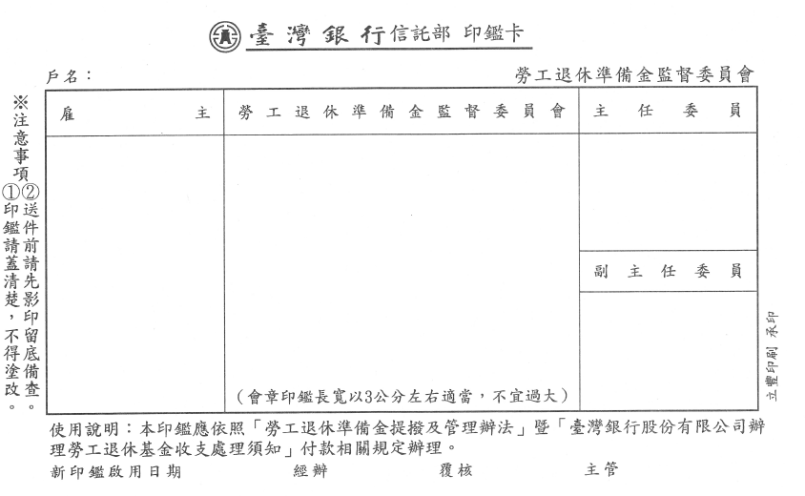
蓋印必須清楚、正確，不可塗改或畫X
○○股份有限公司
○○股份有限公司勞工退休準備金監督委員會
林
○○
林
○○
陳
○○
NO.11

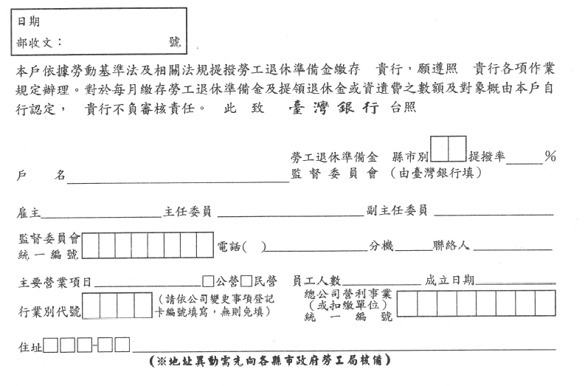
由勞工局填寫
與會議日期相同。
填寫營登地址，若須增列通訊地，請於下方再註明。
○○股份有限公司
２
林 ○ ○
林 ○ ○
陳 ○ ○
07 7330000
張 ○ ○
製造加工業
■
7
100.1.10
1 2 ３ ４ ５ ６ 7 8
高雄市○○區○○路○○號

